


Semaine du 09 au 13 Novembre 2020

Lundi 09 Novembre 2020
Bon appétit
Velouté de légumes
« Jambonnette de poulet »
Frites

Crème au citron
Mardi 10 Novembre 2020
Saucisson cuit

Rosbif
Flageolets
Fromage
Fruits de saison
Mercredi 11 Novembre 2020

Férié
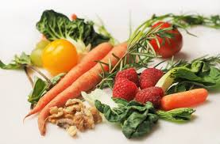

Jeudi 12 Novembre 2020
Asperges
Saucisse de veau
Quinoa

Beignets aux pommes

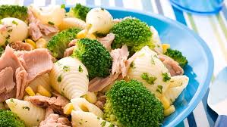
Vendredi 13 Novembre 2020
Oeufs « mimosa »
Filet de poisson frais
Carottes
Fromage
Fruits de saison

La Mairie se réserve le droit de modifier les menus en cas d’imprévu.
La viande de bœuf servie cette semaine est d’origine française

